ISSN: 1516-9375

**MORFOPEDOGÊNESE EM ÁREA COM OCORRÊNCIA DE AREAIS- RS**

**MORPHOPEDOGENESIS IN AN AREA WITH OCCURRENCE OF SANDS**

**SPOTS- RS**

**Mateus Gleiser Oliveira**

Doutorando em Geografia UFRGS

[mtgleiser@gmail.com](mailto:mtgleiser@gmail.com)

**Dirce Maria Antunes Suertegaray**

PPGG -UFPB e POSGEA – UFRGS

[dircesuerte@gmail.com](mailto:dircesuerte@gmail.com)

Recebido em 18 de fevereiro de 2021, aceito em 21 de junho de 2021

<https://doi.org/10.26512/2236-56562021e40288>

**Resumo**

Trata-se este texto de uma investigação, que associa o conhecimento geológico, geomorfológico e pedológico elaborada através da análise morfopedológica. A área de estudo é a a sub-bacia hidrográfica do arroio Inhacundá/RS (363,5 km²). Os procedimentos metodológicos utilizados para realizar a análise morfopedológica estão sustentados em dois eixos: o trabalho de campo e o mapeamento. O trabalho de campo foi realizado com os seguintes objetivos: reconhecimento e definição da área de estudo, coleta de amostras de solo e confirmação de dados relativos ao mapeamento. Os mapas foram gerados através da articulação de técnicas digitais e de campo: levantamento e controle de campo, aerofotos, imagens de satélite e radar e material bibliográfico. Os resultados constituem um conjunto de mapas que em articulação permitem classificar unidades morfopedogenéticas e suas associações com os processos erosivos lineares e a formação de ravinas, voçorocas e areais. O produto, o mapa morfopedológico expressa as vulnerabilidades identificadas, em termos erosivos, permitindo definir meios estáveis, intergrades e fortemente instáveis conforme proposição de Tricart 1977.

**Palavras-chaves**: Morfopedologia, arenização, arroio Inhacundá, erosão linear**.**

**Abstract**

This text is an investigation, which combines the geological, geomorphological and pedological knowledge elaborated through the morphopedological analysis. The study area is the hydrographic sub-basin of the Inhacundá stream (363,5 km²) / RS. The methodological procedures used to perform the morphological analysis are based on two axes: fieldwork and mapping. The fieldwork was carried out with the following objectives: recognition and definition of the study area, collection of soil samples and confirmation of data related to the mapping. The maps were generated through the articulation of digital and field techniques: survey and field control, aerial photos, satellite and radar images and bibliographic material. The results constitute a set of maps that, in articulation, allow to classify morphopedogenetic units and their associations with linear erosive processes and the formation of gullies and sands spots. The product, the morphopedological map, expresses the identified vulnerabilities, in erosive terms, allowing the definition of stable, intergrated and strongly unstable means, as proposed by Tricart (1977).

**Keywords**: Morphopedology, sadinization, Inhacundá stream, linear erosion.

1. **INTRODUÇÃO**

Este artigo, apresenta um estudo relativo à relação entre rocha, relevo e solos, em área de ocorrência de areais no sudoeste do RS com o objetivo de decifrar as unidades morfopedológicas mais suscetíveis aos processos erosivos lineares e formação de areais- RS.

Se observa em pelo menos 10 municípios da campanha gaúcha áreas que apresentam processo de arenização. Os areais, correspondem a áreas de areias expostas e, retrabalhadas na atualidade por processos naturais, em particular o escoamento superficial concentrado do tipo ravinas e voçorocas, e a deflação pelo vento. Segundo Suertegaray (1987) correspondem a feições que representam ambientes de um passado recente (Pleistoceno e Holoceno). Este processo se dá atualmente sob condições de um clima subtropical, com invernos frios e verões quentes, variando a precipitação anual entre 1400 e 1700 mm e com precipitação distribuídas ao longo do ano, com tendência, principalmente, no outono, inverno e primavera. A torrencialidade das chuvas constitui uma característica comum na região e são responsáveis pela intensificação, sobretudo dos processos hídricos. Com taxas de pluviosidade superiores aos 200 mm anuais essas áreas estão sob domínio de clima úmido e com base nesse critério os processos atuantes na dinâmica desses areais foi conceituada como Arenização (Suertegaray 1987), uma vez que essas áreas não configuram desérticos. Por outro lado, essas áreas, em relação aos depósitos que lhes dão origem, a partir de pesquisas de Suertegaray 1987, corroboradas por Bellanca (2002), Oliveira (2012) e Gomes (2019) são constituídas, geologicamente, de formações arenosas superficiais recentes e em processo de mobilização pela dinâmica geomorfológica atual, sob condições de clima úmido.

Neste artigo é produzida uma série cartográfica para uma correlação entre o conhecimento geológico, geomorfológico e pedológico com o objetivo de elaborar uma análise na forma da síntese morfopedológica.O mapeamento de compartimentos morfopedológicos é realizado através do cruzamento dos mapas base de geologia, geomorfologia e pedologia gerados em mesma escala para o trabalho. Os compartimentos devem apresentar uma história evolutiva em comum entre os mapas cruzados, permitindo a interpretação e caracterização de diferentes meios de interação entre morfogênese e pedogênese. Com o entendimento da distribuição e comportamento das feições erosivas lineares e focos de arenização se identificam diferentes tipos de áreas impactadas pelo processo de arenização.

1. **MATERIAL E MÉTODOS**

A área de estudo é a sub-bacia hidrográfica do arroio Inhacundá (363,5 km²), figura 1, integrante da bacia do rio Ibicuí, região de maior ocorrência de areais no Rio Grande do Sul.

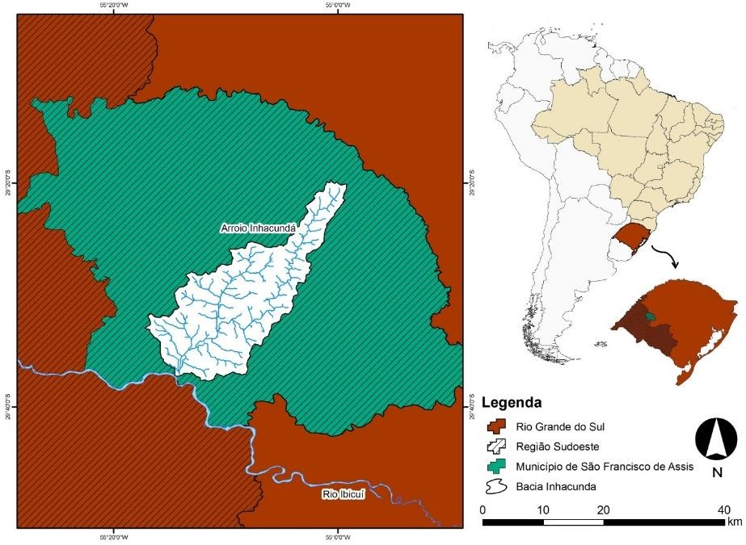

Figura 1. Localização da área em estudo.

Os procedimentos metodológicos utilizados para realizar a análise morfopedológica estão sustentados em dois eixos: o trabalho de campo e o mapeamento. O trabalho de campo foi realizado com os seguintes objetivos: reconhecimento e definição da área de estudo, coleta de amostras de solo e confirmação de dados relativos ao mapeamento. Os mapas que dão suporte a análise morfopedológica foram construídos no processo de pesquisa uma vez que a área de estudo não apresenta mapeamentos em escala compatível, tratam-se portanto de mapas de construção específica no âmbito desta investigação. Estes foram gerados através da articulação de técnicas digitais e atividade de campo.

**Etapa 1.**Construção dos mapas primários, estes foram elaborados a partir de uma análise de mapa geológico pré-existentes (CPRM, 2008), escalas 1:750.000, aerofotos dos anos de 1964, na escala 1:60.000, imagens de satélite Quickbird e radar SRTM. A escala de mapeamento dos mapas gerados para este trabalho (geologia, geomorfologia, pedologia e morfopedológico) foi de 1:100.000.

O**s procedimentos para a elaboração destes mapas primários foram: i. mapeamento geológico**, para a adequação do mapa geológico em escala de 1:100.000 foi utilizado mapa litológico em escala regional (CPRM, 2008). A este mapa base foram articuladas as cartas topográficas 1:50.000, imagem de radar SRTM e controle de campo para os ajustes de limites. **ii. mapeamento geomorfológico.** Para tanto a área em estudo foi compartimentada, com ênfase no 4° e 5° Táxons (ROSS, 1992) a partir da interpretação das aerofotografias do exército (1960, na escala 1:60.000). Para o controle das formas do terreno e

declividade, correspondentes ao 5º táxon, foram utilizados produtos do sensoriamento remoto extraídos de Valeriano (2009), obtido através da junção das curvaturas verticais e horizontais das vertentes, que é expresso em nove classes. Sendo que destas, considerando a área de estudo, foram utilizadas as seguintes classes: **Plano (0 a 3%), Suave-ondulado (3 a 8%), Ondulado (8 a 20%), Forte-ondulado (20 a 45%) e montanhoso (>45%).** Em relação às feições erosivas e deposicionais que ocorrem ao longo das vertentes (6º táxon), utilizou-se imagens de alta resolução (Quickbird) para mapear ravinas, voçorocas e areais. Somados a estes também se mapeou áreas com presença de afloramento rochoso. iv. **mapeamento pedológico,** o mapa de solos foi construído a partir de um mapa onde correlacionou-se com as curvas de nível a interpretação de elementos da paisagem realizada através da interpretação de aerofotos e imagens de satélite e do mapa geológico previamente gerado para este trabalho. Os principais elementos utilizados na interpretação de aerofotos são: formas de **relevo, formas de erosão, cobertura vegetal, e rede de drenagem associando para identificação o critério de tonalidade.** Com base nos mapas previamente elaborados neste trabalho e o mapa base com a delimitação de unidades de mapeamento de solos esperadas, foi definido um roteiro para a observação de pontos específicos e coletas de solo em campo. A observação e coleta têm como objetivo confirmar as classes de solo esperada em cada unidade, verificar associações de solos, confirmar relações solo/paisagem e estabelecer maior acurácia entre os limites de unidades de mapeamento. Para a bacia hidrográfica do rio Inhacundá foi realizado a coleta de 20 pontos de perfis de solo e a observação de mais 10 pontos em campo. As coletas de material foram feitas em cada horizonte identificado no ponto e encaminhadas para análise de granulometria, matéria orgânica, Soma Das Bases Trocáveis, CTC potencial e Porcentagem de saturação por bases. Além da coleta de oito pontos em uma catena em vertente amostral, para valores de porosidade total, macro porosidade, micro porosidade e densidade do solo seco.

**Etapa 2.** Elaboração do mapa síntese: para a construção deste mapa de compartimentos morfopedológicos foi seguido a metodologia expressa em (Castro e Salomão, 2000) a partir do cruzamento dos mapas de geologia, geomorfologia e pedologia gerados em mesma escala. Conforme esta metodologia os compartimentos devem apresentar uma história evolutiva em comum entre os mapas cruzados, permitindo a interpretação e caracterização de diferentes meios de interação entre morfogênese e pedogênese. Foi cruzado o mapa de compartimentos morfopedológicos com as ocorrências de areais, ravinas e voçorocas, para a definição de estabilidade dinâmica segundo Tricart (1997).

1. **RESULTADOS E DISCUSSÃO**

Neste item são apresentados os mapas elaborados ao longo desta investigação e sua respectiva descrição. Expressam o produto do mapeamento associado: a descrição da variabilidade litológica, dos compartimentos geomorfológicos definidos, das unidades de solo mapeadas e confrontadas com levantamento em campo e, finalmente a análise do mapa síntese

- morfopedológico. Este representa o objetivo final do trabalho e apresenta, as diferentes classificações decorrentes da relação litologia, formas de relevo e solo.

# Geologia

A área em análise apresenta três formações litológicas (figura 2): Formação Guará, Formação Botucatu e Formação Serra Geral. Sobrepondo topicamente a estas formações existem depósitos de formações superficiais mais jovens, de origem Quaternária.

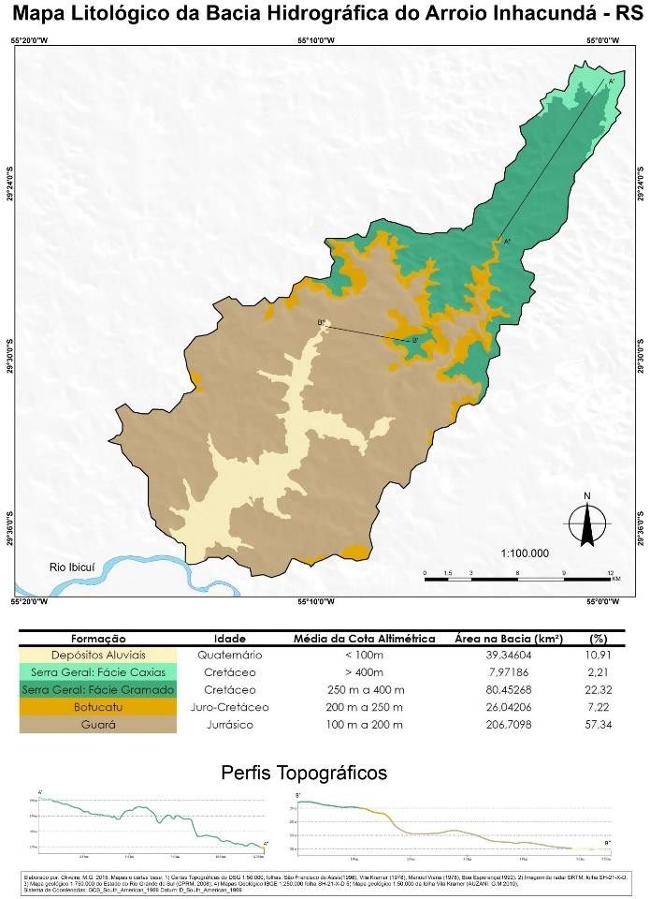

Figura 2. Mapa litológico da bacia hidrográfica do arroio Inhacundá.

A **Formação Guará,** de idade Jurássica, é descrito por Scherer et al (2005) como alternância de ambientes deposicionais eólicos e fluviais devido a associação de fácies de arenitos com estratificação cruzada, relacionados a existência de paleodunas, arenitos com estratificação horizontal, relacionados a existência de lençóis de areia, siltitos e arenitos com grânulos típicos de canais fluviais.

Entre a Formação Guará, na base, e a Formação Serra Geral, no topo, ocorre a **Formação Botucatu**. Interpreta-se o início de sua idade de formação para o fim do Jurássico Superior e início do Cretáceo Inferior. É formado por grãos quartzosos, bem selecionados de areias finas à grossas (SCHERER, 2006). O arenito possui feições de estratificação cruzada em grande escala com marcas de ondulação eólica.

Sobreposta a Formação Botucatu existe um registro de vulcanismo, do Período Cretáceo. A **Formação Serra Geral** é composta por derrames de basalto, basalto andesitos, riodacitos e riolito (CPRM, 2008).

Capeando os substratos rochosos acima descritos existem depósitos superficiais de origem Quaternária, de rasos a profundos. Estes depósitos possuem idade e gênese distintas entre si, compreendidos de acordo com o compartimento geomorfológico que se apresentam hoje.

**Depósitos Aluviais** e de Terraços tem sido descritos e mapeados por inúmeros trabalhos (CPRM, 2009, OLIVEIRA, 2015), relacionados à deposição de sedimentos inconsolidados de areias finas a grossas, com presença de cascalho e material siltico-argiloso. Sua evolução é relacionada ao trabalho de erosão, transporte e deposição nas calhas e planície de inundação dos rios de tamanho mais expressivo da região, notadamente o Ibicuí.

Para as porções mais elevadas do relevo (colinas e rampas) há a cobertura de depósitos superficiais recentes entre os municípios de São Francisco de Assis e Manoel Viana identificados por Da-Rosa (2009). São denominadas de Unidade Cerro do Tigre e Unidade São João. A unidade Cerro do Tigre é caracterizada por pacotes sedimentares de origem fluvial. A unidade São João é constituída de areia fina muito friável, com estratificação cruzada, indicando sua origem para ambiente eólico.

Oliveira e Suertegaray (2012 e 2014) ao estudar as formações superficiais em São Francisco de Assis relacionam duas colunas sedimentares em diferentes compartimentos do relevo, demonstrando a evolução de rampas de pedimento sobre depósitos de várzea. O estudo aponta uma fase de grande umidade a aproximadamente 40.000 e 20.000 AP, representado pelo que deveria ser um pântano raso gradativamente ocupado por depósitos arenosos durante o Holoceno, devido a um ressecamento climático.

Gomes, T.C. (2019) identifica e mapeia para o município de formações superficiais arenosas, de origem eólica, e com idades entre 8.200 ± 700 AP e 1.910 ±275 AP. Estas formações configurariam um antigo campo de dunas, hoje em dia ocupando os topos das colinas regionais, indicando um período mais seco que o atual.

# 3.2 Geomorfologia.

A bacia hidrográfica do Arroio Inhacundá se insere inteiramente dentro da grande unidade Morfoestrutural da Bacia Sedimentar do Paraná, onde observa-se duas unidades morfoesculturais: O Planalto Meridional com suas escarpas e a Depressão Central. A bacia foi compartimentada em 9 unidades, figura 3, descritas a seguir.

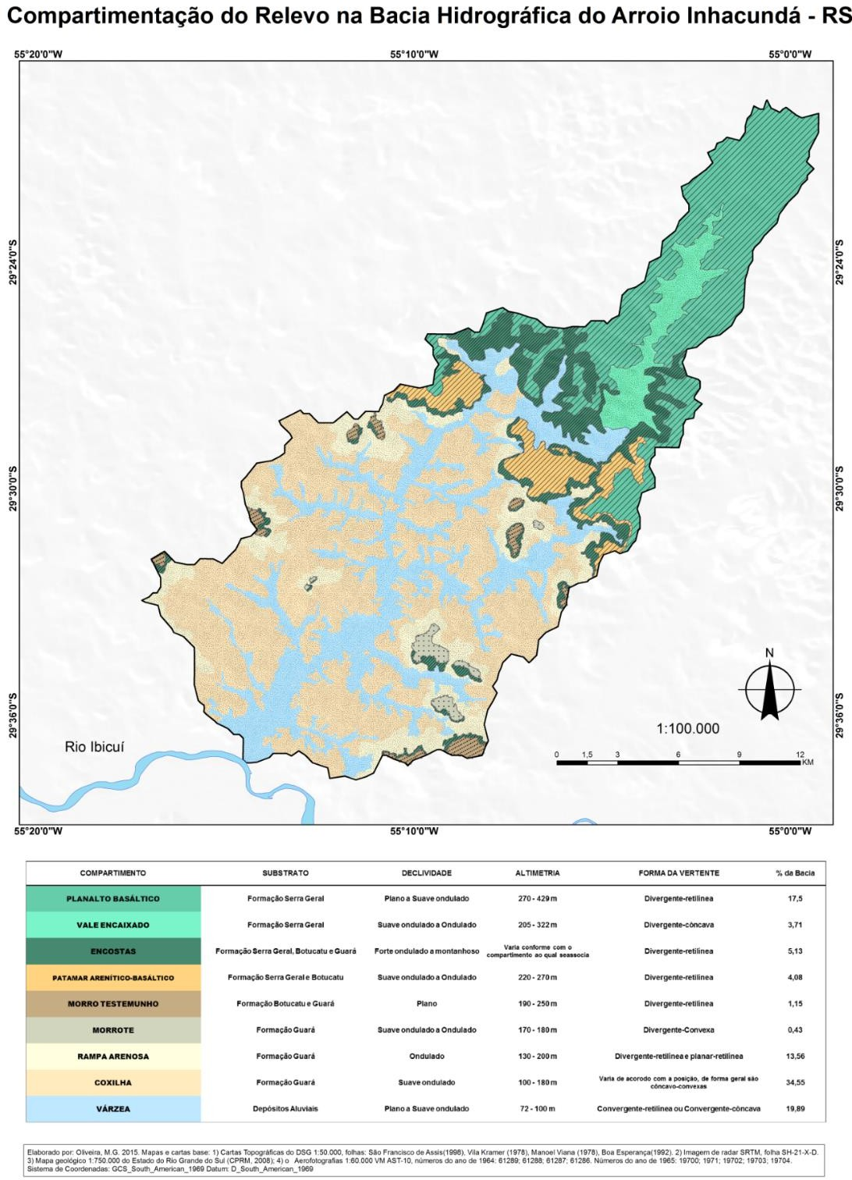

Figura 3. Mapa de compartimentação geomorfológica da bacia do arroio Inhacundá.RS

# Planalto Basáltico

O Planalto Basáltico se situa nas faixas altimétricas entre 270 e 429 m com um incremento próximo ao limite com as áreas de encostas, onde a faixa de declividade apresenta suas maiores declividades. A forma da vertente que melhor representa esse compartimento é a divergente, em sua curvatura horizontal e retilínea, em sua curvatura vertical. Neste compartimento não se observam feições de erosão tipo ravinas e voçorocas e ou presença de

areais. O compartimento é recoberto por vegetação de herbáceas, embora quando se instala a rede de drenagem surgem pequenas matas galerias associadas.

# Vale Encaixado

O vale encaixado é produto do entalhe do Arroio Inhacundá quando instalado no Planalto Meridional, se situando nas faixas altimétricas entre 205 a 322 m. Sua declividade é suave ondulada em seus setores mais alargados e ondulado em seus setores mais estreitos. As formas das vertentes apresentam a curvatura horizontal divergente e a vertical côncava.

Não são identificados processos erosivos lineares do tipo ravina ou voçoroca, bem como nenhuma ocorrência de areais. As vertentes se apresentam densamente vegetadas por formações arbóreas e, por vezes, apresentam afloramentos rochosos.

# Patamar Arenítico-basáltico

O patamar arenítico-basáltico configura um degrau de superfície tabular com estrutura resistente ao fim da escarpa do Planalto Meridional, em transição para a Depressão Central. Analisando a faixa de declividade que se encontra observam-se terrenos em duas faixas, associados às diferenças litológicas. Quando associado ao arenito Botucatu (220 – 250 m) forma um terreno ondulado e quando associado ao basalto da Serra Geral (250 – 270 m) forma terrenos suavemente ondulados. As formas das vertentes neste compartimento, em maior expressão, tem a curvatura horizontal divergente e vertical retilínea. Em menor expressão se encontram curvatura horizontal planar e vertical retilínea.

Este compartimento apresenta processos de erosão linear tanto do tipo ravina quanto voçoroca, porém de baixa intensidade. Apresenta apenas 9 ravinas e nenhuma voçoroca, correspondendo a uma densidade de 0,01 km/km² de ravinas, todas ocorrendo sobre a porção do arenito Botucatu. Não é encontrada nenhuma mancha arenosa/areal.

A vegetação que ocorre é a de campo, apresentado algumas porções de baixa densidade de cobertura herbácea.

# Encostas

Estas áreas são entendidas como uma ruptura de declive contigua a outros compartimentos mais elevados. Se localizam contíguas ao Planalto Basáltico, Vale Encaixado, Patamar Arenítico- Basáltico, Morros e Morrotes. Possuem a declividade dentro da faixa forte ondulado e a forma das vertentes são divergentes e em suas curvaturas horizontal e a retilínea em sua curvatura vertical. Estas encostas tem como substrato a Formação Guará, a Formação Botucatu e a Formação Serra Geral. Não foram identificadas nenhuma feição erosiva do tipo ravina ou

voçoroca, bem como não há ocorrência de manchas arenosas/areais. Estas encostas apresentam- se densamente vegetadas por formações arbóreas.

# Morro Testemunho

O compartimento de morros testemunhos é caracterizado por topo plano e à medida que se aproximam da ruptura de suas encostas adquirem suave ondulação. A forma de seu topo é divergente em sua curvatura horizontal e retilínea em sua curvatura vertical, e conforme se aproxima de sua encosta adquirem um padrão convexo em sua curvatura vertical. Possuem uma altimetria variada, podendo enquadrar seus valores mais baixos entre 190 m e 200 m e em seus valores mais elevados entre 210 m e 250 m.

Como o nome da forma sugere, estes morros testemunham o recuo paralelo das vertentes do Planalto Meridional, onde a desagregação mecânica causada pela contração e expansão da rocha em intensa amplitude térmica e em clima árido ou semiárido ( do passado geológico) fez com que as vertentes, provavelmente paredões verticais de rocha exposta, sofreram decomposição e recuaram paralelamente. Por vezes podemos observar formas residuais tabulares de topo mais resistente que os materiais friáveis ao seu redor e que não chegam a ser completamente erodidos pelo recuo paralelo, dando origem a estas formas isoladas que testemunham o recuo das vertentes. Estas formas localizam-se no interior da Depressão Central, precedendo as frentes do Planalto.

Os morros testemunhos não apresentam feições erosivas lineares, bem como não apresentam a ocorrência de manchas arenosas. Seus topos são bem recobertos por formações herbáceas. Suas escarpas podem ser vegetadas ou apresentarem rochas exposta.

# Morrotes

O compartimento denominado de morrotes, tem sua declividade de suave ondulado a ondulado. A forma do terreno é divergente em curvatura horizontal e convexa em sua curvatura vertical. Estes morrotes devem ter sua gênese vinculada a erosão de antigos morros testemunhos, que sofreram processos morfogênicos mais intensos, apresentando grande quantidade de afloramentos e matacões e ainda conservando rampas arenosas associadas. Devido a estes processos, em clima recente e mais úmido acabam por ter seus topos convexizados. Suas altitudes não ultrapassam os 190 m e em média se encontram entre 170 m e 180 m, tendo o arenito Guará como rocha estruturante.

Os morrotes não apresentam a presença de feições erosivas lineares, bem como não apresentam a ocorrência de manchas arenosas (areais), embora suas rampas associadas apresentem episódios de erosão linear e arenização.

# Rampa Arenosa

Associada ao final das encostas do patamar arenítico-basáltico, morros testemunhos e morrotes aparece o compartimento denominado rampa arenosa. A declividade é ondulada. Expressivamente se distribuem em duas classes de formas de vertentes: primeiramente, e um pouco mais expressiva, é a divergente em sua curvatura horizontal e retilínea em sua curvatura vertical. Em segundo, de maneira ligeiramente menos expressiva, é a forma planar em curvatura horizontal e retilínea em curvatura vertical. Associados a estas faixas existem pequenas porções no interior das rampas com curvatura horizontal convergente e retilínea na vertical, onde se instalam nascentes de 1ª ordem. Sua altitude dependera da cota altimétrica que está o compartimento associado que lhe forneceu material para sua evolução.

A origem destas rampas arenosas esta atribuída a depósitos de *glacis* com superfície inclinada entre a base das encostas e coxilhas ou áreas de várzea. É constituída por um pacote de matriz arenosa com presença de detritos. Quando setorizadas percebe-se uma queda da granulometria de montante para jusante. No contato com a base das encostas é perceptível inúmeros matacões de arenito, denominados caos de blocos, enquanto porções a jusante vão se tornando mais arenosas com menos detritos. A evolução das rampas é recente, ocorrendo com a retomada dos processos erosivos pós superfície da Campanha, relacionados aos níveis de embutimento quaternários.

Este é o compartimento mais afetado, em termos de densidade, pelos processos de erosão linear tanto do tipo ravina quanto voçoroca, apresentando 352 ravinas e 43 voçorocas, correspondendo a uma densidade de 0,73 km/km² de ravinas e 0,18 km/km² de voçorocas por área de rampa. Ravinas são excepcionalmente comuns no contato com as encostas, onde a mudança de declividade mais abrupta para uma mais suave com presença de substrato arenoso inconsolidado desencadeia os processos erosivos decorrentes dos fluxos de água provenientes de montante, ou das áreas de cabeceiras em topos de morro.

Por sua vez as voçorocas são encontradas ao final deste compartimento, e apresentam conexão com a rede de drenagem, possivelmente evoluindo através de ravinas, também presentes neste setor. Estas ravinas, por entalhamento do fluxo d’água que se forma em episódios de chuva torrencial alcança erodir até o lençol freático e se ampliam por erosão remontante, possibilitando o alargamento do sulco (SUERTEGARAY, 1987).

As manchas arenosas (62 episódios) são muito comuns nas rampas, principalmente a jusante das ravinas que se instalam na transição entre rampa e encosta. Os leques de material arenoso exposto pelo alargamento a jusante destas ravinas se agrupam com o tempo, e associados a dinâmica eólica originam o areal. Quando não ocupam o setor próximo às encostas

se alongam do terço médio ao final das rampas. O areal em geral se localiza a jusante das ravinas no terço médio ou inferior da rampa. Ainda se associam aos próprios sulcos de ravinas e voçorocas, paralelos entre si, que provavelmente com o tempo e erosão lateral se agrupam, formando a mancha de areia, no terço inferior da rampa.

# Colinas

O compartimento de coxilhas possui declividade suave ondulada, mas se associa com terrenos ondulados conforme se aproxima das várzeas. Se encontram em cotas altimétricas que vão de 180 m a 100 m, diminuindo sua altitude conforme se aproxima da calha do rio Ibicuí. As coxilhas, quando vistas na paisagem, se apresentam como formas policonvexas, mas pela análise de forma do terreno se constata todos os tipos de curvaturas horizontais e verticais. Isto se deve a setorização que ocorre no interior da forma, com topos divergentes e convexos em sua maior faixa embora apresentem, por vezes, topo plano. No terço médio passam para formas divergentes e retilíneas, em sua faixa mais expressiva. Já no terço inferior, formando áreas inter- coxilhas, apresentam curvatura horizontal convergente e vertical retilínea ou planar e retilínea.

O compartimento de coxilhas se dispõe nos interflúvios entre os compartimentos de várzea e rampas arenosas. Sob um recente estabelecimento de uma condição climática mais úmida dentro do Quaternário, associada ao intemperismo químico e pedogênese, vemos a mamelonização das formas de modo geral, mas notadamente em altitudes médias dentro da Depressão Central Sul-riograndense, gerando o que Ab’Sáber (2003) denominou de coxilhas subtropicais com pradarias mistas.

Este compartimento é o mais afetado por episódios de erosão linear, comportando 454 ravinas e 96 voçorocas, embora não seja o mais impactado, com a densidade de 0,21 km/km² de ravinas, menos de um terço da densidade das rampas, e 0,11 km/km² de voçorocas, um pouco mais da metade da densidade em comparação com as rampas. O aparecimento de ravinas e voçorocas se dispõe em setores preferencias das coxilhas: quando associadas a cabeceiras de drenagem se dispões nas porções médias e inferiores; quando associadas à mudança de declividade e solo se localizam no terço médio para o terço inferior. Os areais também estão presentes (44 episódios), embora menos expressivos que nas áreas de rampa. São encontrados principalmente no terço médio das coxilhas, conjugados a episódios de ravinamento, embora possam ser encontrados no terço inferior quando conjugados a áreas deprimidas inter-coxilhas, também intensamente ravinadas. Por vezes aparecem na transição entre o topo e o terço médio, quando as coxilhas apresentam afloramentos rochosos no topo.

# Várzea

As áreas de várzea têm declividade plana e enquadram-se na faixa altimétrica de 140 m até 72 m, decaindo de altitude ao aproximar-se do rio Ibicuí.

Quanto à forma das vertentes observamos duas preferenciais: quando instaladas nas várzeas de arroio de maior ordem (5ª e 6ª) toma uma forma convergente em sua curvatura horizontal e retilínea em sua curvatura vertical, traduzindo-se em vales de fundo chato. Quando instaladas nos contribuintes de menos ordem (2ª a 4ª), nas porções inter-coxilhas, adquirem uma curvatura horizontal convergente e a retilínea côncava, dando origem a vales de fundo côncavo.

As áreas de várzea compreendem toda a planície de inundação, mas devido a escala de mapeamento não foi possível distinguir terraços, leitos maiores e menores. É o compartimento mais recente da bacia hidrográfica, sendo considerada uma área de agradação formada por depósitos Quaternários da rede de drenagem que se instalou, da forma que hoje observamos, com o último período úmido do Quaternário.

O compartimento é terceiro mais afetado por episódios de ravinamento e segundo de voçorocamento. Presentes 246 ravinas e 58 voçorocas, correspondendo a uma densidade de 0,13 km/km² de ravinas e 0,07 km/km² de voçorocas. As ravinas possuem extensão reduzida se comparada aos demais compartimentos, bem como as voçorocas. De forma geral os eventos erosivos se iniciam no fim do terço inferior das rampas ou coxilhas, adentrando na área de várzea, condicionados pela mudança de declividade e classe de solos. Não se aponta nenhum areal no interior do compartimento.

# 4.5 Classes de solos e sua distribuição

No interior da área de estudo foram identificadas cinco diferentes classes de solo, Neossolos Litólicos (RL), Neossolos Quartzarenicos (RQ), Argissolos (PV), Latossolos (LV) e Planossolos (SX), figura 4. Estes apresentam as seguintes características.

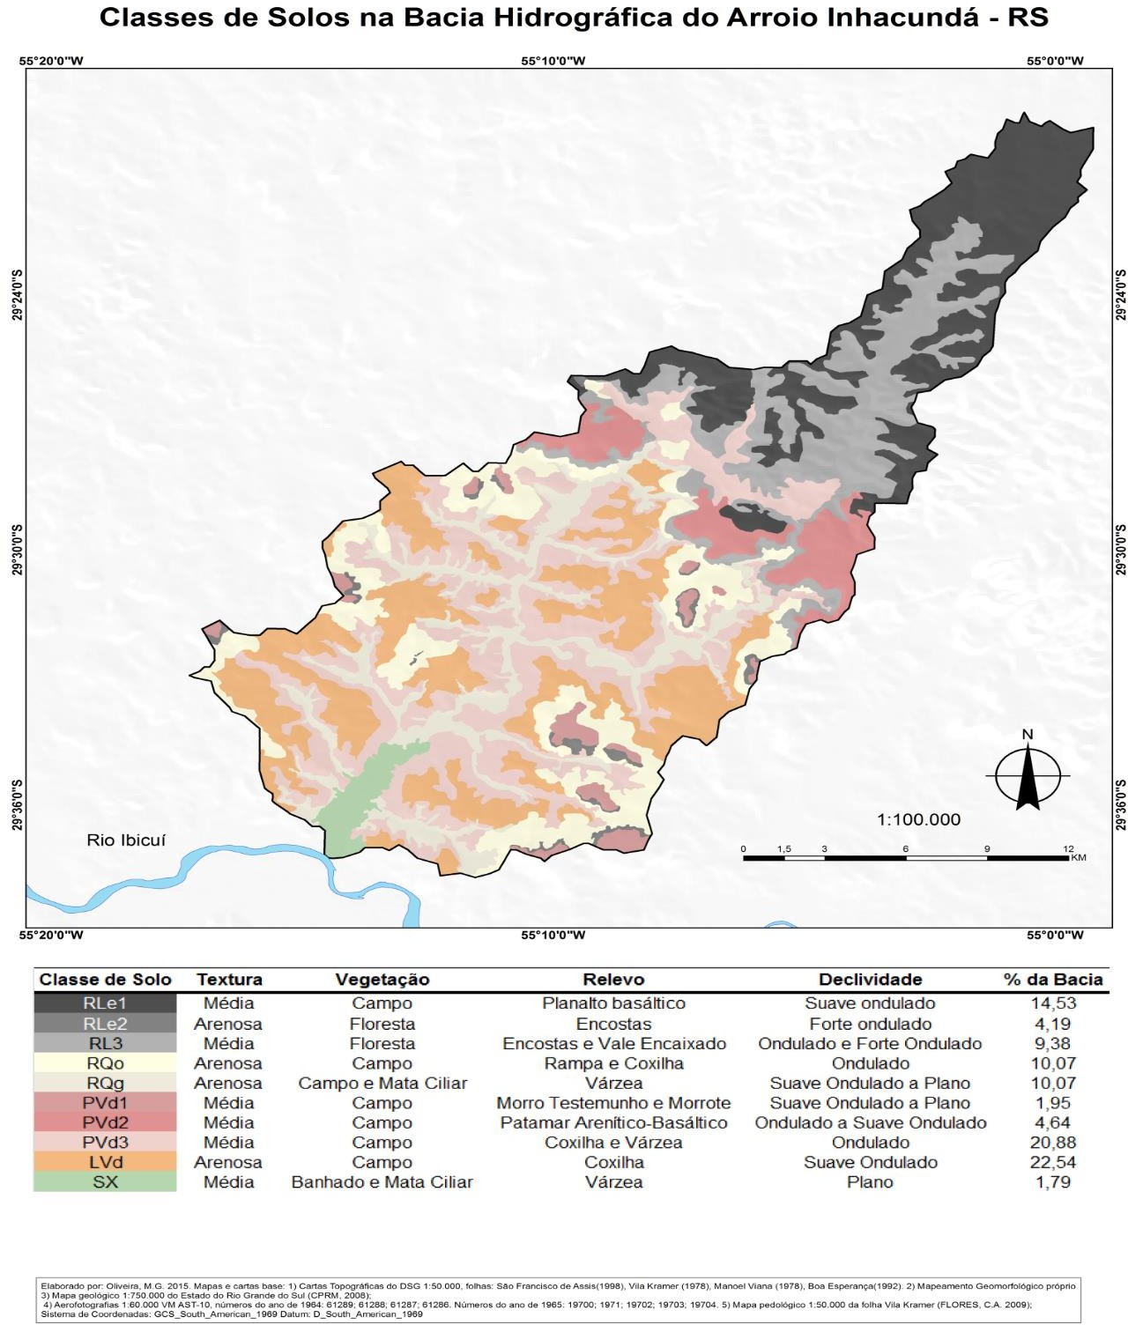

Figura 4. Mapa de classes e solos na bacia hidrográfica do arroio Inhacundá.

# Neossolos

Para a área de estudo podem ser distribuídos entre Neossolos Litólicos e Neossolos Quartzarênicos.

Os **Neossolos Litólicos** ocorrem tanto sobre o basalto quanto sobre o arenito. Quando evoluem em área de basalto se vinculam com os relevos suave ondulados e topicamente com os relevos planos do Planalto basáltico e do Patamar Arenítico-basáltico. O perfil aponta um solo raso, com 1 metro de profundidade em média, com textura média em ambos os horizontes. Se localiza em fase pedregosa e rochosa, associada com vegetação de campo subtropical, sem erosão aparente.

Quando evoluem sobre o arenito se encontram nas encostas areníticas de Morros Testemunhos e Morrotes, na faixa forte ondulada. Apresenta textura arenosa, com fase pedregosa e rochosa. A vegetação que se associa a esta classe é a floresta subtropical, típica das encostas da região. Não foram observados focos de erosão aparente.

Ainda se pode observar a a**ssociação entre Neossolo Litólico e Cambissolo.** Devido a dificuldade de separação de unidades de mapeamente entre Neossolos Litólicos e Cambissolos optou-se por apresentar em associação estas duas classes de solo. O cambissolo aponta uma fase de evolução do Neossolo Litólico, com formação de um horizonte B pouco desenvolvido, normalmente de textura franco-arenosa ou mais argilosa. Ocupa principalmente a porção do Vale Encaixado, embora avance junto com as cabeceiras de drenagem a montante do vale, em pequenas porções do Planalto Basáltico e nas encostas do patamar arenítico-basáltico. Associa- se principalmente aos Neossolos litólicos de origem basáltica, sobre declividade de forte ondulação, fase rochosa e pedregosa é comum, e a vegetação em que se associa é a floresa subtropical.

Os **Neossolos Quartzarênicos Hidromórficos (RQg)** se diferencia por apresentar o lençol freático elevado durante grande parte do ano, sendo imperfeitamente ou mal drenados. São encontrados em áreas planas ou suave onduladas no interior das áreas de várzea mais afastadas do Ibicuí, e notadamente se encontram nas várzeas estreitas inter-coxilhas, normalmente emolduradas pelos Argissolos. Devido a sua gênese jovem e posição é provável que estes solos evoluam sobre depósitos aluviais quaternários, e não sobre outras formações rochosas presentes na área de estudo, levando ao horizonte C ser relativamente profundo. Os RQg apresentam focos de erosão, com 185 casos de ravinamento e 59 casos de voçorocamento.

**Neossolos Quartzarênicos Órticos (RQo)** segundo Souza (2004) são solos que tem por sua origem depósitos arenosos, apresentando textura areia ao longo do perfil até pelo menos 2 m de profundidade São solos essencialmente constituídos de grãos de quartzo, praticamente destituídos de minerais primários que são pouco resistentes ao intemperismo.

Os RQo evoluem sobre os depósitos de *glacis* nas áreas de Rampa Arenosa, sobre faixas onduladas de declividade em praticamente todas as situações, embora em menor expressão avancem em relevos suave ondulados quando associados a afloramentos rochosos contíguos as áreas de rampas ou sobre topo de coxilhas. São solos de profundidade média a profundos, por se desenvolverem sobre depósitos espessos. Quanto à situação de drenagem são excessivamente drenados. A vegetação que recobre é a de campo subtropical.

Esta classe de solo é extremamente afetada por episódios de ravinamento (419 casos) e de maneira mais branda por episódios de voçorocamento (51 casos). Apresenta 74 manchas arenosas em seu interior, sendo a classe de solo expressivamente mais impactada.

# Argissolos

Se dividem em **Argissolos Vermelhos Distróficos em topo de morro (PVd1),** que evoluíram sobre os topos areníticos dos morros testemunhos e morrotes da região. Instalam-se nas declividades suave onduladas dos topos, embora apresentem pequenos setores planos. Apresentam textura média nos horizontes A e B, associada à vegetação de campo subtropical. Não são observáveis eventos erosivos do tipo ravina provavelmente relacionados às baixas declividades, ou voçorocas, devido à posição de topo de morro situar-se muito acima do freático. Manchas arenosas também não são observáveis.

Os **Argissolos Vermelhos Distróficos em Patamar Arenítico-basáltico (PVd2)** são formados sobre o patamar arenítico-basáltico, nos relevos ondulados e suave ondulados, associados à vegetação de campo subtropical. Assim como na classe PVd1 a textura de ambos os horizontes é considerada média. A erosão é rara e, quando presente, é observável através de pequenas ravinas (9 casos) associadas as cabeceiras de drenagem dos rios que escoam para as áreas baixas da depressão central. As manchas arenosas estão ausentes.

A **associação Argissolos Vermelhos Distróficos e Argissolos Bruno-Acinzentados Distróficos (PVd3),** faz a conexão entre as coxilhas e rampas com as áreas de várzea, ocupando da terço médio das coxilhas até sua conexão com a várzea. Enquanto o terço superior é ocupado por Latossolos ou Neossolos Quartzarênicos órticos o terço médio é compartido com estas duas classes, dependendo do compartimento associado e sua declividade. Ocupam expressivamente as porções de declividade ondulado do relevo, quando encontrados em locais de boa drenagem apresentem-se de coloração vermelha, embora com a piora das condições de drenagem passem para uma coloração bruno-acinzentada. A vegetação ao qual se associam é a de campo subtropical. A estrutura do horizonte A é composta de grãos simples, enquanto os horizontes Bt e C apresentam estrutura em blocos angulares a sub-angulares. O horizonto A é de textura arenosa, enquanto o B é de textura média a argilosa. É a classe de solo mais impactada por episódios de erosão linear, apresentando 323 ravinas e 70 voçorocas, muito embora a posição topográfica a textura mais fina não propicie a presença de nenhuma mancha arenosa /areal.

# 4.4.3. Latossolos

Os **Latossolos Vermelhos Distróficos (LVd)** se desenvolvem sobre as coxilhas da Depressão Central. São solos espessos, com mais de 2 m de profundidade, se instalam do topo ao terço média das coxilhas, principalmente na classe de suave ondulado, embora possam timidamente avançar sobre setores ondulados quando instalado à meia encosta. Estes solos apresenta uma diferença textural entre seus horizontes, onde o horizonte A apresenta textura média, enquanto o B e o C uma textura arenosa. A estrutura dos horizontes não apresenta

diferença entre eles, sendo composta de blocos sub-angulares de fácil desagregação. Se associa a vegetação de campo subtropical e, frequentemente, com área de pastagem e cultivos de soja ou milho.

Em relação a episódios erosivos encontram-se de forma mais branda que nos outros solos identificados, com focos de ravinamento (125 casos) ocupando majoritariamente as porções de terço médio, embora possam ocupar setores do terço superior das coxilhas. As voçorocas (17 casos) também se encontram presentes, de maneira esporádica, e instalam-se sempre em situações associada as cabeceiras de drenagem. Após os RQo os latossolos são os mais impactados pelo processo de arenização, apresentando 32 manchas arenosas.

# 4.4.4 Planossolo (SX).

Os Planossolos ocorrem preferencialmente nas áreas de relevo plano ou de suave ondulação, onde as condições do ambiente, e do próprio solo, favorecem um período anual de excesso de água, mesmo que de curta duração, mas especialmente em regiões sujeitas à prolongada estiagem. Devido a condição cíclica de umidade as cores dos horizontes apresentam-se pouco vivas, com tendência ao acinzentado, escurecida ou ainda neutras. Devido a flutuação do freático pode, ou não, ocorrer mosqueamento.

Esta classe se encontra na várzea do arroio Inhacundá a altitudes de 80 m ou inferiores, muito próximas à várzea do rio Ibicuí. Se desenvolve sobre depósitos aluvias recentes com declividades planas. A vegetação à que se associa é a de mata galeria e banhado. Enquanto a textura do horizonte A é arenosa o horizonte B apresenta textura média, com mudança textural abrupta. A mudança textural abrupta, a coloração acinzentada e mosqueada e a transição plana e abrupta o classificam como um horizonte B plânico. Embora não sejam observáveis episódios de ravinamento ou voçorocamento este solo apresenta-se com grandes focos de solapamento quando contíguos a calha do rio e cordões de areia nas margens meandrantes. Não é observável nenhuma mancha arenosa.

# 4.5 Compartimentação Morfopedológica.

Através do cruzamento dos mapas de geologia, geomorfologia e solos, gerados neste trabalho, se pode encontrar unidades cuja história evolutiva de solos e relevo se associa ao substrato litológico, a esta unidade chamamos de Compartimentos Morfopedológicos (CMP). A indicação do grau de vulnerabilidade aos processos erosivos lineares, ravinas e voçorocas toma como referência Tricart (1977): **meios estáveis** possuem evolução lenta do modelado, podendo ser considerado em equilíbrio; **meios *intergrades*** aqueles em que a dinâmica atual é

comandada pelo balanço pedogênese/morfogênese e **meio fortemente instável** quando a morfogênese é o geofator predominante da dinâmica natural, subordinando a pedogênese a ela. Foram identificados um total de oito CMPs para a área de estudo, apresentados a seguir com o intuito de compreensão da sua história evolutiva para melhor entender a distribuição de eventos erosivos lineares e areais no interior da bacia, figura 5.

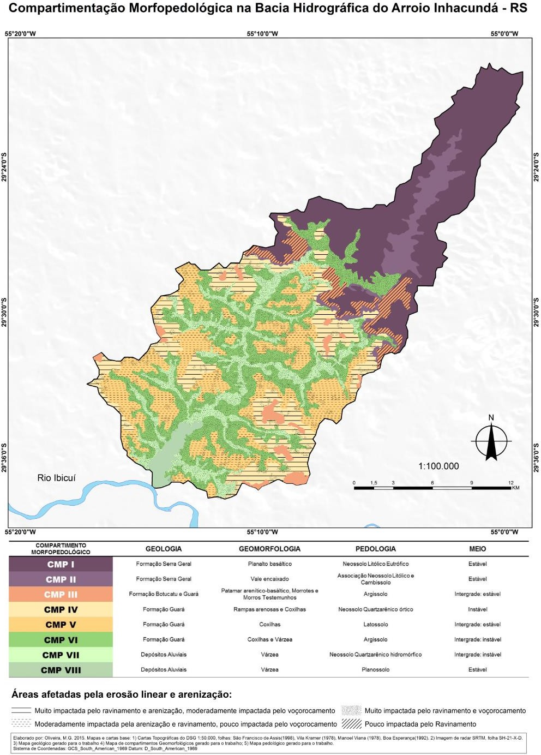

Figura 5. Mapa de distribuição dos Compartimentos Morfopedológicos.

**CMP I**: Este compartimento se relaciona aos terrenos planos e de suave ondulação do Planalto basáltico, cujo substrato são rochas ígneas formadas pelo extravasamento de lavas na abertura do Gondwana. Essa porção da bacia vem sofrendo forte influência dos componentes

morfogenéticos desde os eventos responsáveis pela criação da Superfície de aplainamento Cerro da Cadeia (Ab’Saber, 1969), no Paleogeno, que elaborou de forma eficiente a paridade altimétrica observável em perfil topográfico no Planalto basáltico. Embora a região tenha sofrido forte influência de climas mais secos no decorrer do Terciário, responsáveis pela elaboração das duas superfícies de aplainamentos posteriores, o substrato basáltico ofereceu maior resistência erosiva, conservando setorialmente os níveis topográficos da Superfície Cerro da Cadeia.

As maiores resistências litológicas, juntamente com sucessivos ciclos erosivos, ajudam a entender a gênese dos solos que aqui se encontram, os Neossolos Litólicos de origem basáltica. A característica de resistência litológica e os sucessivos ciclos de erosão atuam de forma solidária para frear a marcha pedogenética, onde não há permanência temporal para que o intemperismo atue de forma eficiente na meteorização do substrato basáltico e consequente evolução de horizonte B.

A baixa declividade, juntamente com a divergência das vertentes, auxilia no entendimento morfométrico do porquê esta área não apresenta focos erosivos do tipo ravinas e voçorocas. Os solos apresentam-se muito rasos, ao redor de 1 m apenas, com substrato rochoso muito próximo a superfície. Aí percebe-se um controle litológico, onde instalam-se pequenos cursos de 1ª e 2ª ordem, sem capacidade de erodir e aprofundar seus leitos. Devido ao material parental destes solos ser indicado como basalto observam-se altos teores de argila. A boa cobertura vegetal fornece os maiores valores de matéria orgânica encontrados na área de estudo, que em terreno pouco acidentado acaba por preencher pequenas depressões rasas e úmidas nas cabeceiras de drenagem. Tratando-se de um solo com alto teor de argila e matéria orgânica estes solos possuem boa coesão entre suas partículas e, aliados ao componente morfométrico, não são susceptíveis aos processos de ravinamento, voçorocamento e arenização.

Sendo o compartimento caracterizado pela presença de solos jovens onde a maior umidade atual e não ocorrência de focos erosivos indica que o balanço pedogênese/morfogênese pese mais para o lado da pedogênese, superando a ação da morfogênese em sua interação. Assim indica-se um meio estável desde um tempo recente, provavelmente desde períodos mais úmidos dentro do Neógeno ou Quaternário, visto que a pedogênese não teve tempo e competência para elaborar um perfil de solo com horizonte B.

**CMP II**: Este compartimento é apontado pela associação de Neossolos Litólicos e Cambissolos que ocorrem no vale encaixado e nas encostas do Patamar Arenítico-basáltico. Devido à dissecação realizada pelo Arroio Inhacundá, em sua porção superior, além da presença de rochas ígneas da Formação Serra Geral observam-se afloramentos de arenito Botucatu neste compartimento. Com o sucessivo entalhe da rede hidrográfica há o surgimento de um vale

encaixado no interior do Planalto basáltico, onde o desnível entre o talvegue e as cristas se configura em vertentes suave onduladas e onduladas, de curvatura divergente-côncava.

Devido ao forte trabalho de esculturação, relacionado com o maior declive e a ação erosiva do arroio, ocorre um maior desgaste das rochas, quebrando a resistência do basalto aos processos pedogenéticos pelo maior intemperismo. Ainda associado ao basalto afloram porções de rocha arenítica, mais friável e menos resistente ao ataque do intemperismo. Aparecem, então, condições para a transformação de um Neossolo Litólico para um Cambissolo, com início de um horizonte B incipiente. Devido à intercalação de basalto e arenito existem porções onde as rochas são mais ou menos resistentes. O arenito Botucatu aparece tanto em sua porção silicificada como em sua porção mais friável. Ocorre então um mosaico de solos onde se associam ora Neossolos Litólicos de origem arenítica e basáltica ora Cambissolos.

Com a concavidade da vertente e a declividade ondulada em alguns setores estreitos se esperaria que este compartimento fosse suscetível aos processos erosivos, o que não é observável. Como a maior parte do compartimento é caracterizado pela declividade suave ondulado e estes solos recebem grande contribuição do basalto, possuem elevada concentração de argila em seus horizontes, que somados a densa vegetação florestal que aqui se desenvolve possuem condições suficiente para resistir aos processos erosivos em sulcos. Além da função protetora da água da chuva a vegetação arbórea fornece ao solo boa quantidade de matéria orgânica, agregando melhor suas partículas. Sendo um solo mais coeso e argiloso, sem ravinamento e voçorocamento observável, a deposição de leques arenosos, e a consequente formação de um areal, não ocorre.

Muito provavelmente este compartimento até pouco tempo atrás deveria ser caracterizado como um meio instável ou Intergrade (Tricart 1977), onde a morfogênese sobrepujasse a pedogênese, devido ao início de entalhe do vale encaixado. Nos tempos atuais existe certa estabilidade do meio, inclusive com a transformação dos Neossolos Litólicos em Cambissolos. Esta estabilidade, assim como em CMP I foi adquirida em tempo relativamente recente. Se tomarmos por base a análise Ab’Saber (1969), que indica que o vale do Ibicuí só se definiu como tal após os eventos de pediplanação neogênica da Superfície da Campanha, se espera que o vale do Inhacundá, contribuinte do Ibicuí, tenha se afeiçoado em período próximo.

**CMP III**: Este compartimento associa Morrotes, Morros Testemunhos e as porções do Patamar Arenítico-basáltico onde se desenvolvem os Argissolos. Estes compartimentos apresentam-se mantidos pelo arenito silicificado, que impede a total destruição destas formas esculturadas pelos processos de aplainamento e recuo paralelo das vertentes, embora alguns morros testemunhos já tenham perdido sua forma tabular e se transformado em morrotes. O processo

de aplainamento que atuou sobre estes compartimentos se refere à Superfície da Campanha, que reescavou o paleoespaço Neogeno da Depressão Central, atuando de forma circunscrita ao cinturão de terrenos sedimentares mesozoicos. A marcha de pedimentação embora barrado pelas escarpas basálticas foi suficientemente vigorosa para conseguir penetrar um pouco as margens das estruturas basálticas basais dos rebordos do Planalto Meridional, relacionados aqui ao patamar arenítico-basáltico, forma de transição entre planalto Meridional e Depressão Central.

A paridade altimétrica dos morros testemunhos e do patamar se enquadram na descrição da Superfície da Campanha, girando entre 190 e 220 m. Em esforço de imaginação é possível ligar a topografia destes dois compartimentos, revelando o que seria a Superfície da Campanha antes de novo retrabalhamento. Devido a este novo retrabalhamento ocorreu um embutimento dentro da Superfície da Campanha onde hoje se observam compartimentos descritos no trabalho como rampas, coxilhas e várzea. Os morrotes e morros testemunhos se configuram atualmente como interflúvios que se inserem entre as coxilhas e rampas, onde o recuo paralelo de suas vertentes não foi vigoroso o suficiente para destruir estas formas relictos do antigo piso da Superfície da Campanha.

A contribuição do basalto ao arenito fornece elevado teor de argila, desenvolvendo-se assim os Argissolos. A ocorrência de ravinas é tímida, com apenas 9 eventos localizados no patamar arenítico-basáltico, e não se percebem voçorocas e areais. Embora a planura relativa deste compartimento o contato entre diferentes litologias, numerosos afloramentos rochosos e uma mudança textural entre horizontes A e B fornecem condições suficientes que o ravinamento se instale no patamar arenítico-basáltico. Nos topos de morros não se percebe afloramentos rochosos ou contato entre o arenito e o basalto, bem como não se observam episódios erosivos lineares. Não se tratando de solos arenosos, com baixa coesão entre as partículas, e devido ao fraco declive, o processo de arenização não ocorre. Além disto, são áreas com cobertura vegetal permanente, protegendo o solo do impacto da chuva e sendo anastomosado o escoamento superficial.

Se identifica o CMP III como um meio *Intergrade*, onde a pedogênese sobrepuja a morfogênese. O perfil de solo não é considerado muito profundo, pois a marcha pedogenética não foi forte o suficiente para transformar as rochas mais resistentes que aqui se encontram. A presença de afloramentos rochosos propicia um escoamento diferencial no interior do compartimento, promovendo o ravinamento em conjunto com a diferença textural entre os horizontes superficiais.

**CMP IV:** Este compartimento relaciona os depósitos arenosos em rampa e coxilhas com presença de afloramento rochoso com os Neossolos Quartzarênicos órticos, sendo o a Formação Guará o substrato rochoso

Devido à posição altimétrica em que se encontram as rampas arenosas e coxilhas aqui estudadas, entre 100 - 180 m em média, as colocam na mesma posição que as superfícies embutidas ou alveolares no interior da Superfície da Campanha, e contemporâneas a Superfície de Gravataí. Esses embutimentos tem idade indicada para a passagem do plio-plestoceno para o Quaternário, e se relacionam a plainos de erosão parciais que possuem depósitos superficiais correlatos, configurando o sistema de rampas e *bajadas* descritas em Oliveira e Suertegaray (2012).

Como resultado observam-se hoje áreas produto da erosão dos morros testemunhos areníticos da região, em forma de depósitos pouco ou nada consolidados, encontrados nas rampas de pedimento de matriz arenosa cuja granulometria indica principalmente a meteorização da Formação Guará como material parental. Estas áreas até tempo recente, e mais seco, vem sendo fortemente desgastadas, onde a erosão foi vigorosa o suficiente para desestruturar alguns morros testemunhos, desafeiçoando sua forma tabular e originando morrotes com topo convexizado pelos processos mamelonizadores de clima subtropical úmido. Ainda é possível observar no topo de algumas coxilhas a presença de afloramentos de arenito, o que muito provavelmente é um vestígio da antiga presença de morrotes hoje já degradados e cuja rampa acaba por adquirir uma feição policonvexa, transformando se em uma coxilha, mas sem o tempo necessário para a pedogênese configurar um Latossolo.

A potência dos agentes morfogênicos interferiu de tal forma que a pedogênese se deu, e dá-se até hoje, de forma restrita aquelas porções do terreno onde a marcha da morfogênese abre espaço para pedogênese. Assim estes sítios são caracterizados por um mosaico de afloramentos rochosos, areais, eventos erosivos lineares e pela pedogênese recente que elabora, a partir dos depósitos de *glacis* estabilizados pela cobertura vegetal, Neossolos Quartzarênicos Órticos.

A variação de declividade forte ondulada entre encosta impermeável e rampa ondulada, ou afloramento rochosos e coxilha, é capaz de transmitir grande quantidade de energia, ocasionando a dissecação de solos muito arenosos e praticamente destituídos de matéria orgânica em episódios de escoamento superficial concentrado. Como resultado a água que escoa se concentra em porções convergentes ou côncavas e vai ganhando competência erosiva ao encontrar vertentes planares ou retilíneas, gerando intenso ravinamento. Pela baixa coesão deste solo o material que foi dissecado é transportado rapidamente para áreas de acumulação em forma de leques de areia. A ablação eólica é eficaz em mobilizar estes sedimentos, principalmente no verão quando o solo está mais seco, configurando um areal.

O conjunto destes elementos e processos apontam um meio instável (Tricart 1977), muito suscetível a presença de ravinas (419 episódios) e areais (74 manchas), desenvolvidos principalmente do terço superior e médio das rampas. A presença de cabeceiras de drenagem em anfiteatro permite a evolução destas ravinas para voçorocas (51 episódios de voçorocamento) de diferentes grandezas pela proximidade do lençol freático à superfície.

**CMP V:** Este compartimento relaciona os Latossolos e as porções médias e superiores do compartimento de coxilhas sem afloramentos rochosos, assentadas sobre a Formação Guará. Os Latossolos são descritos como típicos das regiões equatoriais e tropicais, embora ocorram também nas regiões de clima subtropical, sobretudo quando distribuídos por amplas e antigas superfícies de erosão e pedimentos, normalmente com relevo plano e suave ondulado.

Em revisão sobre a ocorrência de Latossolos no Brasil, Ker (1997) resgata diversos estudos sobre a relação entre Latossolos e sua ocorrência no relevo. Originados sobre os mais diversos tipos de rochas o autor relata que os Latossolos ocupam preferencialmente as partes mais estáveis da paisagem, normalmente relacionadas com as superfícies de aplainamento do Terciário. Em áreas menos estáveis, isso é, com vários estágios de dissecação que incluem remanescentes de superfícies antigas, pediplano e pedimentos do pleistoceno, também se verificam Latossolos, normalmente menos intemperizados. Nestas regiões, correlacionadas a superfícies do Terciário Superior e mais recentes, prevê-se a deposição de material pré- intemperizado, que ganha estabilidade com a nova situação de depósito, sendo muito comum a ocorrência de Argissolos associados aos Latossolos. Os Latossolos mapeados para a bacia parecem se relacionar a superfícies de aplainamento mais recentes. As coxilhas devem se relacionar a momentos de retomada de erosão pós-superfície da Campanha.

Medeiros (2012) estuda a relação entre o capeamento pedológico e substrato arenítico na região de estudo e descreve que os solos se desenvolvem sobre os arenitos Botucatu e Guará, possuindo uma composição quartzo-arenito, onde a fração argila é menor que 7,5 %, em geral. Nas palavras do autor “Portanto, pelo menos teoricamente, era de se esperar que os mesmos evoluíssem a neossolos quartzarênicos, o que na realidade não ocorreu.”. Ao relacionar a mineralogia entre rocha e solo sobreposto o autor apontam material alóctone, indicando aporte de material originado a partir de alteração das rochas vulcânicas que circundam a região.

A participação do material alóctone confirma a ideia de que estes solos não evoluíram diretamente do substrato arenítico, mas sim do material pré-intemperizado em trânsito nas vertentes, que ganha estabilidade com a nova situação de depósito. Se estiver correto o entendimento do modelado do relevo a partir da elaboração de pedimentos mais recentes, embutimento na Superfície da Campanha e contemporâneos aos processos de elaboração da

Superfície de Gravataí, os Latossolos desenvolveram-se então sobre estas áreas relativamente planas e pedimentadas desde a passagem do Plioceno para o Pleistoceno.

As áreas cobertas pelo manto de sedimentos que compõe o pedimento foram gradativamente mamelonizadas pelo avanço de uma época mais úmida dentro do Quaternário, resultando na típica paisagem de coxilhas da pampa gaúcha (AB’SABER, 1969; 2003). Hoje se percebe nas áreas planas ou suave onduladas de baixa energia nos topos das coxilhas a presença de Latossolos, enquanto a passagem para o terço médio e inferior é gradativamente ocupada por Argissolos.

Tomando-se por base a baixa energia dos relevos planos e suave ondulados, somados ao tempo de estabilidade necessário para a formação de Latossolos de perfil homogêneo a tendência inicial seria apontar um meio Estável (Tricart 1977) para o CMP V, o que não é o caso. Embora certamente o balanço pese expressivamente para a pedogênese nestas áreas os componentes da morfogênese não são desprezíveis. Os eventos de ravinas (124 episódios) e voçorocas (17 episódios) relacionadas com os Latossolos são os de menor expressão para toda a bacia, enquanto a presença de areais (32 manchas) fica atrás daqueles no interior de Neossolos Quartzarênicos órticos. Se tratando de um solo arenoso e pobre em matéria orgânica quando se instalam processos de entalhamento linear o material erodido é facilmente transportado pela baixa coesão das partículas, o que resulta na formação de areais neste compartimento. Se tratando de áreas caracterizadas por topos divergentes e convexos o ravinamento se instala, prioritariamente, nas porções de terço médio cuja curvatura se torna retilínea e permite que a água que escoa em superfície ganhe certa competência erosiva. A presença de cabeceiras de drenagem que aqui se instalam permite que algumas ravinas evoluam para voçorocas ao encontrar o freático, mais próximo a superfície nestes setores. As baixas declividades conjugadas a divergência, em geral, dos terços médio e superior das coxilhas e um solo bem estruturado não creditam uma suscetibilidade elevada a este compartimento

**CMP VI:** Este compartimento relaciona os terços médio e inferior das coxilhas em sua conexão com as áreas de várzea, ou em posição intermediaria entre o final das rampas arenosas e as várzeas, ambos os casos associados a Formação Guará. Em revisão sobre a ocorrência de Argissolos no Brasil meridional se encontrou uma concordância explicativa em diversos autores (VIDAL-TORRADO 1999*;* SANTOS e CASTRO, 2006) sobre a gênese destes, sobretudo relacionando-os com os Latossolos. De maneira geral os autores apontam a ocorrência de Latossolos nas posições mais elevadas de remanescentes de pedimentos que transicionam lateralmente, “a medida que gradam diretamente para os baixos terraços e planícies de inundação, onde dominam os solos com B textural.” (VIDAL-TORRADO, p. 358, 1999).

O início das transformações laterais que ocorrem no Bw é devido a uma nova condição de escoamento hídrico nas vertentes relacionado a mudanças ambientais que geraram desequilíbrio hidráulico, induzindo transformações pedológicas. Santos e Castro (2006) indicam que as principais mudanças ambientais são aquelas relacionadas a oscilações climáticas entre períodos mais úmidos e mais secos dentro do Quaternário, responsáveis pelo rebaixamento do relevo em consequência do aprofundamento do nível de base.

Com o aparecimento de uma rede de drenagem mais recente, devido a umidificação climática, se instalam mecanismos pedológicos próprios de transformação lateral de um Bw para um Bt, onde os principais elementos seriam o adensamento do horizonto latossólico para o textural. Tanto o adensamento quanto a redução de porosidade são perceptíveis do Latossolo para o Argissolo na análise de sequência de solos em vertente. VIDAL-TORRADO (1999) ainda apontam a “posterior obstrução parcial de porosidade, levando a hidromorfismo temporário que, por sua vez, promove a remoção do ferro e facilita a argiluviação.”. O processo ganha competência a medida que a energia aumenta de montante para jusante, favorecida pelo declive e desnível topográfico, que conduz a remoção continuada de matéria e promoveria o progressivo rebaixamento altimétrico dos setores da vertente onde o processo de transformação ocorre (SANTOS e CASTRO, 2006).

O processo de transformação de Latossolos para Argissolos só poderia ocorrer de tal forma se tomarmos como base que o Argissolo se desenvolveu posteriormente a cobertura latossólica inicial, sendo, portanto, mais recente. De qualquer forma observamos hoje que os Argissolos se encontram em posição mais baixa e associado a relevo dissecado, com maior densidade e grau de entalhe da rede de drenagem, além do maior declive que os Latossolos que se encontram a montante.

Assim, conjugada a ruptura de declividade, as vertentes retilíneas, convergentes e/ou côncavas e a mudança textural abrupta entre horizontes A/B concedem a este compartimento uma grande suscetibilidade a ocorrência de ravinas (323 episódios). A consequente evolução de ravinas para voçorocas (70 episódios) se dá de forma expressiva nestes locais, provavelmente propiciadas pelo grande número de canais de escoamento que aqui se instalam, o que permite de forma fácil sua conexão com a rede de drenagem. A presença de materiais aglutinadores como a matéria orgânica e maior teor da fração argila não permite a formação de leques arenosos a jusantes dos episódios de erosão linear. O mais provável é que o material erodido seja transportado até os baixios ocupados pela rede de drenagem, podendo contribuir para o seu assoreamento ou sendo carreados pela drenagem.

Observamos o componente pedológico relativamente recente, expresso através da transformação do Latossolo para o Argissolo, mas que é acompanhado por um forte

componente morfogenético visto nos diversos episódios de ravinamento e voçorocamento. Devido a busca constante por um novo nível de base a pedogênese é frequentemente truncada pela incisão linear, indicando um meio Intergrade, pouco mais próximo de situações de instabilidade.

**CMP VII:** Este compartimento relaciona os Neossolos Quartzarênicos hidromórficos com as áreas próximas a rede de drenagem inseridas no interior das várzeas, ora assentadas sobre arenito Guará ora sobre Depósitos Aluviais Quaternários.

Os RQg aparecem dentro de um período mais úmido dentro do Quaternário, onde a elevação do nível freático é apontada como mecanismo de lixiviação das areias do horizonte C, que se tornam esbranquiçadas. Oliveira e Suertegaray (2012) indica que as áreas deprimidas onde hoje se encontram as várzeas poderiam ser caracterizadas por um ambiente pantanoso pela ascendência do freático, o que propiciaria seu preenchimento de material sedimentar e grande volume de matéria orgânica, resultando no horizonte A de coloração negra que coroa o RQg hoje.

Os RQg não ocupam toda a área de várzea, mas possuem sua história relacionada com as zonas mais baixas e com maior umidade no interior delas, enquanto os Argissolos ocupam as posições mais elevadas de terraço e leito maior. Se no passado se relacionavam com banhados hoje ainda o fazem, principalmente quando se observa em posição deprimida inter- coxilhas.

A recente rede de drenagem se instala justamente nestas áreas deprimidas, que acaba por dissecar os RQg que aqui se encontram. Como se associam a terrenos planos e suave ondulados a presença de ravinas (185 episódios) não é tão marcante quanto nos Argissolos e RQo, de maior declividade, embora a textura arenosa e a concavidade e convergência destas áreas induzam os processos de erosão linear. Quando se instalam observa-se que comumente as ravinas cortam além do próprio RQg os Argissolos que restam a montante, o que poderia demonstrar ou uma continuidade do entalhe provindo dos Argissolos ou uma erosão remontante dos RQg para os PVd. O grande número de voçorocas (59 episódios) seguiria a mesma lógica, além da propicia evolução de ravinas para voçorocas devido à proximidade do freático. A presença de areais não ocorre.

Sendo sua origem associada a evolução de depósitos em áreas deprimidas ou posterior a formação de Argissolos este é provavelmente o compartimento mais recente da bacia. Como o RQg é um solo em vias de formação, e com um componente morfogenético que frequentemente acaba por truncá-la, este CMP é identificado com um meio Intergrade onde a morfogênese é mais expressiva em sua interação com a pedogênese.

**CMP VIII:** Este compartimento relaciona as áreas mais baixas, 80 m e inferiores, da várzea do Arroio Inhacundá com os Planossolos, formados sobre Depósitos Aluvias Quaternários. O compartimento apresenta a maior homogeneidade de todos os apresentados, sendo sua declividade inteiramente dentro dos limites planos, e a curvatura toda representada pela convergente-planar. Também sendo um solo Hidromórfico o Planossolo se diferencia do RQg por apresentar um estágio maior de desenvolvimento, com a presença de horizonte B. Encontrado em declividade similar aos RQg sua principal característica para uma evolução diferenciada seriam as baixas altitudes que o coloca muito próximo ao rio Ibicuí, sujeito a inundações periódicas ou momentos de excesso de água causado pelo freático mais próximo a superfície nesta área baixa e próxima a um grande rio.

O compartimento não apresenta nenhum foco erosivo, tampouco a presença de manchas arenosas, relacionados ao baixo, ou inexistente, gradiente de declividade e maiores valores de argila. O observável é uma zona de agradação, onde ocorrem depósitos arenosos em forma de bancos de areia nos meandros deste trecho do arroio Inhacundá, imperceptível em áreas mais elevadas e providas de mata ciliar. Esta dinâmica dá características de um Meio Estável, embora seja difícil apontar desde quando. Como evolui a partir de depósitos aluviais Quaternários o mais certo é que sejam desta mesma idade.

**5 CONCLUSÕES**

Ao finalizar esta investigação, em síntese pode se concluir que:

Os solos mais susceptíveis, na área de estudo, a processos erosivos lineares, formação de ravinas e voçorocas e feições de areais são os Neossolos Quartzarênicos órticos. Estes por sua vez se localizam de maneira geral, nos compartimentos Rampas. Em relação a declividade este não são os compartimentos mais declivosos indicando neste casoespecificamente, que é a associação rocha, forma de relevo, solos e dinâmica de escoamento, associados a cobertura vegetal são fundamentais para uma explicação da dinâmica espaço-temporal que fazem com que, algumas unidades sejam mais vulneráveis que outras no contexto da bacia estudada. Assim obteve-se como principais unidades de paisagem, vulneráveis aos processos em análise: as unidades CMP IV (10,7% da bacia) e CMP VI (20,8% da área da bacia).

De outra parte, cabe informar que a metodologia adotada respondeu satisfatoriamente para a questão inicialmente levantada e possibilitou, na continuidade levantar novos questionamentos a exemplo daquele que diz respeito a possibilidade de promover datações com maiores detalhamentos amostrais.

**REFERÊNCIAS**

AB’SÁBER, A.N. Participação das superfícies aplainadas nas paisagens do Rio Grande do Sul. **Geomorfologia**, São Paulo, n. 11, p. 1-17, 1969.

AB’SÁBER, A.N. **Os domínios de natureza no Brasil: potencialidades paisagísticas.** Ateliê Editorial, São Paulo. 4ª ed. 2003

BELLANCA, Eri Tonietti. Uma contribuição para a explicação da gênese dos areais do Sudoeste do Rio Grande do Sul. 2002. 88 f. Dissertação (Mestrado) – Instituto de Geociências. Programa de Pós-Graduação em Geografia, Universidade Federal do Rio Grande do Sul, Porto Alegre, 2002.

CASTRO, S. S. ; SALOMÃO, F. X. T. . Compartimentação morfopedológica e sua aplicação: considerações metodológicas. **Geousp**, São Paulo, v. 7, p. 27-36, 2000

COMPANHIA DE PESQUISAS E RECURSOS MINERAIS - CPRM. **Mapa Geológico do Estado do Rio Grande do Sul.** Escala 1:750.000. CPRM, 1 CD - ROM, 2008.

DA ROSA, A. A. S. Geologia do Quaternário Continental do RS: estado da arte e prespectivas de trabalho. In: Ribeiro, A.M.; Bauermann, S.; Scherer, C.S.. (Org.). **Quaternário do Rio Grande do Sul: integrando conhecimentos**. Porto Alegre: Pallotti, 2009, p. 17-34.

EMBRAPA. Centro Nacional de Pesquisa de Solos. **Sistema brasileiro de classificação de solos.** 2. ed. Rio de Janeiro: EMBRAPA-SPI, 2006.

GOMES, T.C. Feições eólicas quaternárias e vulnerabilidades agrícolas em áreas de arenização no pampa brasileiro. 294p. Tese. Universidade Federal de do Rio Grande do Sul. Programa de Pós-Graduação em Geografia, Porto Alegre, 2019.

KER, J.C. Latossolos do Brasil: Uma Revisao. **Geonomos**, Belo Horizonte, v. 5, n.1, p. 17-40, 1997.

MEDEIROS, E.R. Relação entre o capeamento pedológico e o substrato rochoa-arenoso no oeste do Estado do Rio Grande do Sul. 147 f. Tese. Universidade Federal de Santa Maria. Centro de Ciências Rurais. Programa de Pós-Graduação em Ciência do Solo, Santa Maria, 2012.

Oliveira, M. G. (2015). Análise morfopedológica da Bacia Hidrográfica do Arroio Inhacundá (RS). Dissertação de mestrado, Programa de Pós Graduação em Geografia, Instituto de Geociências, Universidade Federal do Rio Grande do Sul. Porto Alegre, RS

OLIVEIRA M. G.; SUERTEGARAY, D. M. A. 2012. Paleo geografia da área de ocorrência de areais. SUESTEGARAY, D.M.A.; SILVA, L.A.P.; GUASSELLI, L.A. **Arenização natureza socializada**. Editoras ComPasso lugar cultura e Imprensa Livre.Porto Alegre.p,201-226.

OLIVEIRA, M.G.; SUERTEGARAY, D.M.A . Processos Geomorfológicos na Evolução Da Paisagem. **Revista Faculdade Santo Agostinho**, v. 11, p. 211-233, 2014.

ROSS, J.L.S. O registro Cartográfico dos fatos geomorfológicos e a questão da taxonomia do relevo. Em: **Revista Dep. Geografia**, São Paulo, nº 6, FFLCH-USP, 1992.

SANTOS, L. J. C. ; CASTRO, S. S. Lamelas (Bandas Onduladas) em Argissolo Vermelho-Amarelo como Indicadores da Evolução do Relevo: o caso das colinas médias do Platô de Bauru (SP). **Revista Brasileira de Geomorfologia**, v. 7, p. 43-64, 2006.

SCHERER, CLAITON M. S. ; LAVINA, ERNESTO L. C. . Sedimentary cycles and facies architecture of aeolian- fluvial strata of the Upper Jurassic Guará Formation, southern Brazil. **Sedimentology** (Amsterdam. Print), v. 52,

p. 1323-1341, 2005.

SCHERER, C. M. S.; LAVINA, E.L.C.. Stratigraphic evolution of fluvial-eolian sucession: the example of the Upper Jurassic-Lower Cretaceous Guará and Botucatu formations, Paraná Basin, Southern Brazil. **Gondwana Research**, v. 9, p. 475-484, 2006.

SOUZA, D. M. G. de; LOBATO, E.. **Cerrado: correção do solo e adubação**. 2. ed. Brasília: Embrapa Informação tecnológica, 2004. 411p.

STRECK, E. V.; KÄMPF, N. ; DALMOLIN, R. S. D.; KLAMT, E.; NASCIMENTO, P. C.; SCHNEIDER, P.;

ELVIO, G; PINTO, L. F. S.. **Solos do Rio Grande do Sul**. 2. ed. Porto Alegre: Emater/RS, 2008. v. 1. 222p .

SUERTEGARAY, D.M.A. **A Trajetória da Natureza: um estudo geomorfológico sobre os areais de Quarai- RS.** 243 f. Tese (Doutorado em Geografia). Faculdade de Filosofia, Letras e Ciências Humanas, Universidade de São Paulo, São Paulo. 1987.

TRICART, J. **Ecodinâmica**. Supen. Rio de Janeiro. Fundação IBGE, 1977

VALERIANO, M. M. **TOPODATA: Banco de dados Geomorfométricos do Brasil.** Disponível em:

[<http://www.dpi.inpe.br/topodata/>](http://www.dpi.inpe.br/topodata/). Acesso em outubro de 2009.

VIDAL-TORRADO, P. ; LEPSCH, I. F.. Relações material de origem/solo e pedogênese em uma sequência de solos predominantemente argilosos e latossólicos sobre psamitos na depressão periférica paulista. **Revista Brasileira de Ciência do Solo**, Campinas, v. 23, p. 357-369, 1999